Composer des figures
Fiche 4a
Utiliser un programme de codage par blocs

Laquelle des images ci-dessous chaque ensemble de codage par blocs a-t-il créé ?
Comment tu le sais ?

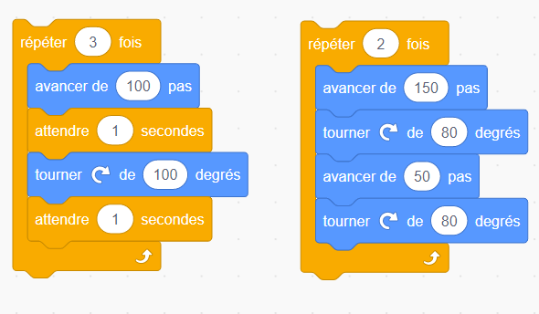
En quoi les suites de code se ressemblent-elles ? En quoi sont-elles différentes ?

À ton avis, qu’est-ce que avancer, tourner, répéter et pointer dans une direction pourrait signifier ?

Remarque la couleur du code utilisée pour organiser les blocs selon leur fonction : le bleu indique les blocs de mouvement; l’orange indique les blocs de contrôle et le vert foncé indique Stylo. Note qu’il manque quelques blocs importants au code ci-dessus pour que l’image-objet dessine les figures.
Composer des figures (suite)
Fiche 4b
Utiliser un programme de codage par blocs

Dans le programme que tu as vu en classe, un personnage appelé
« image-objet » (dans ce cas, Chat) essaie de dessiner un rectangle et un carré.
Tu vas découvrir comment tu pourrais modifier le « code » pour aider Chat à marcher sur ces formes.
Assure-toi d’ajouter l’extension Stylo avant de commencer.
Va à : http://scratch.mit.edu  Connecte-toi, si ton enseignant le souhaite.  Clique sur Commencer à créer pour ajouter un nouveau projet et nomme-le.  Clique sur l’icône Ajouter une extension en bas à gauche.  Clique sur Stylo. Dessine avec ton icône image-objet.  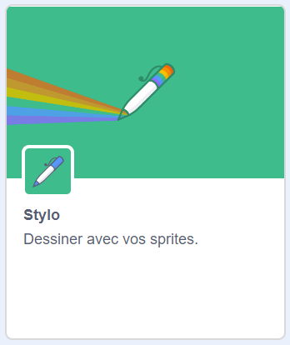 | 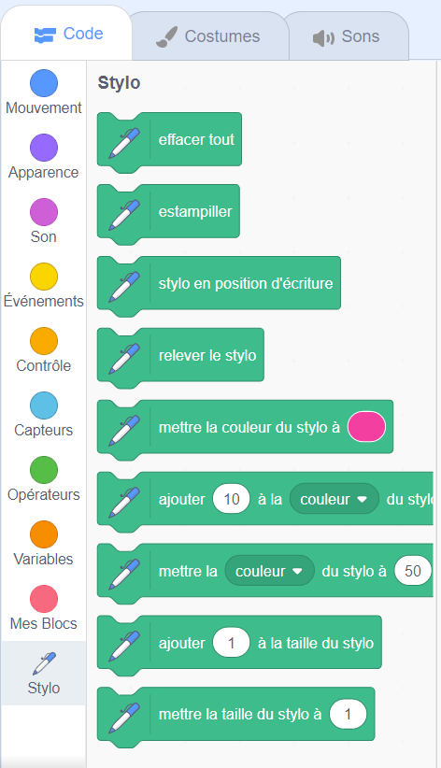
Tu verras maintenant des blocs supplémentaires pour dessiner avec le stylo.
Composer des figures (suite)
Fiche 4c
Utiliser un programme de codage par blocs

Tu verras à nouveau le même code.
Cette fois, ils ont les commandes de stylo nécessaires.

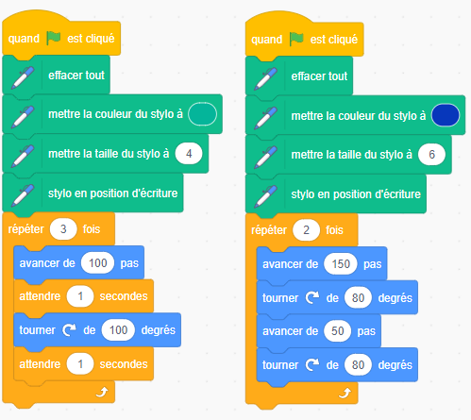

Pourquoi penses-tu que tout le code de début est important ?
Que fait chaque bloc ?

Composer des figures (suite)
Fiche 4d
Utiliser un programme de codage par blocs

Tu pourrais ajouter les blocs de mouvement suivants pour t'assurer que l’image-objet commencera dans la bonne direction et au centre de la scène à chaque fois.

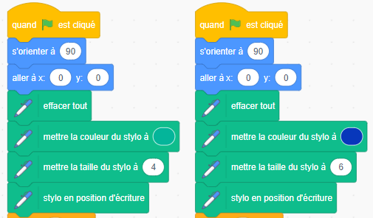

Composer des figures (suite)
Fiche 4e
Utiliser un programme de codage par blocs

Défi A : Codage du Chat pour dessiner un carré
Travaille avec ton partenaire.
Commence par un projet vierge ou modifie le projet fourni.
1. Utilise une page de projet vierge pour créer le tien.
● Crée un nouveau projet (si nécessaire).
● Ajoute l’extension Stylo (comme ci-dessus), si tu ne l’as pas déjà fait.
● Utilise l’image de code ci-dessus pour trouver les blocs dont tu auras besoin.
OU
2. Modifie le projet fourni : https://scratch.mit.edu/projects/479303643/
● Clique sur Voir à l’intérieur pour modifier le code
ou, si tu es connecté à Scratch, clique sur Remix pour obtenir ta propre copie de ce projet,
.
● Modifie certains des nombres pour voir comment tes changements ont un impact sur le résultat (ce que Chat dessine).
● Parle de ce que tu changes et pourquoi.
Change juste une chose à la fois !
● Tu peux toujours revenir au lien d’origine et recommencer.
Composer des figures (suite)
Fiche 4f
Utiliser un programme de codage par blocs

Défi B : Codage du Chat pour dessiner un rectangle.
Travaille avec ton partenaire.
Commence par un projet vierge ou accède au lien fourni.
1. Utilise une page de projet vierge pour créer le tien.
● Crée un nouveau projet (si nécessaire).
● Ajoute l’extension Stylo (comme ci-dessus), si tu ne l’as pas déjà fait.
● Utilise l’image de code ci-dessus pour trouver les blocs dont tu auras besoin.
OU
2. Modifie le projet existant : https://scratch.mit.edu/projects/550915078/
● Clique sur Voir à l’intérieur pour modifier le code
ou clique sur Remix pour obtenir ta propre copie de ce projet,
.
● Modifie certains des nombres pour voir comment tes changements ont un impact sur le résultat (ce que Chat dessine).
● Parle de ce que tu changes et pourquoi.
Change juste une chose à la fois !

Composer des figures (suite)
Fiche 4g
Utiliser un programme de codage par blocs

Auto-vérification
Qu’as-tu appris sur le codage de blocs jusqu’à présent ?
Es-tu resté bloqué ? Si oui, qu’as-tu fait ?
T’es-tu tourné vers tes camarades de classe pour obtenir de l’aide ? Si oui, comment t’ont-ils aidé ?
Que fais-tu pour aider les autres à apprendre ?
C’est un « jeu compliqué ». À ton avis, qu’entendons-nous par
« jeu compliqué » ?
Quelles autres activités fais-tu qui sont des « jeux compliqués » ?

